15 Días de Tendencia para los hombres en Liverpool
Un espacio creado por Liverpool para redescubrir la moda masculina con las propuestas más recientes como punto de partida. Funcionalidad y tecnología deportivas, nuevas texturas y cortes depurados, comodidad y energía urbanas en clave 2020. La libertad de traducir cada tendencia al propio estilo de vida en un solo sitio.
Esta campaña busca satisfacer las necesidades del consumidor, ya sea para encontrar algún artículo de moda, renovar guardarropa, elegir un regalo o simplemente “comprar para verse mejor”. Liverpool se encuentra siempre en constante innovación para consentir a sus clientes y brindarles las mejores opciones de compra para sentirse cómodos, seguros y en tendencia.

Checa la propuesta de los outfits de la departamental a través de los actores Marco Tostado, Alan Slim e Ignacio Casano, y los conductores de
entretenimiento, Jimmy Sirvent y Franco Molinas, quienes portaron los looks de manera muy divertida. Revisa sus fotos y videos y úsalos en las redes sociales de tu medio. También puedes descargar las fotos de cada prenda.
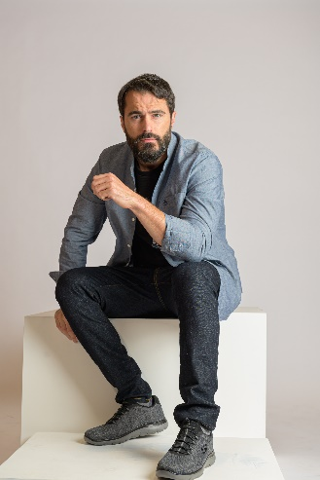
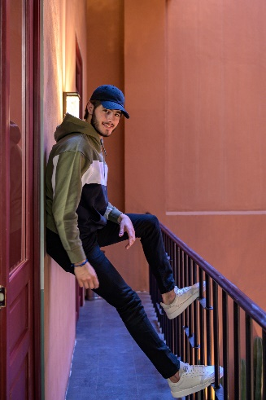
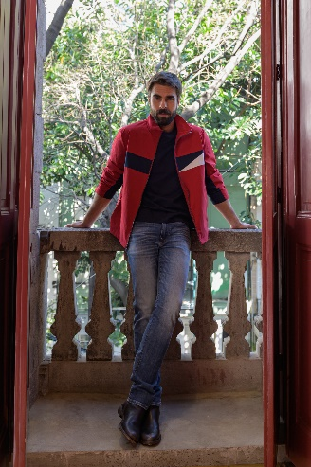

Encuentra estos productos en Liverpool.
Acerca de Liverpool
Liverpool, líder en tiendas departamentales tiene presencia en toda la República Mexicana a través de 263 almacenes, incluyendo Suburbia, a los que incorporan también 27 centros comerciales en 15 estados del país y diversas boutiques. Durante 170 años ha ofrecido la mayor cantidad de productos y servicios integrados de calidad; desde lo último en moda para la toda familia hasta asesoría en decoración de interiores, incluyendo alimentos y bebidas, hogar, tecnología y mucho más. Además, cuenta con el mejor programa en mesa de regalos. Liverpool es una de las mejores empresas para trabajar en México y emplea a más de 70,000 personas en toda la República Mexicana. Su compromiso es operar con la mayor eficiencia, crecimiento, innovación, prestigio, servicio, rentabilidad y adaptación a mercados específicos. Liverpool genera un alto sentido de responsabilidad sobre nuestro entorno.

Sigue a Liverpool en www.liverpool.com.mx / IG: @liverpool_mexico / FB: /liverpoolmexico / TW: @liverpoolmexico
Consulta la sala de prensa de Liverpool en https://www.elpuertodeliverpool.mx/sala-prensa/sala-prensa.html
Contacto de prensa

Alfredo Navarro Sánchez
Relaciones Públicas Liverpool
anavarros@liverpool.com.mx

Fernanda Valle Rivera
Weber Shandwick
fernanda.valle@webershandwick.com
Tel. 4163.8634

